配合單元：康軒版社會領域六下第三單元
家長簽名：

姓 名：
社會學習單
世界一家人
──認識國際組織

創作日期： 年 月 日

哎呀！我是煩惱的超人先生，最近地球上發生了好多問題唷！光靠我一人，好像有點吃力，我需要援助。請你幫幫我，誰能幫我解決下面的問題呢！


台灣發生嚴重的SARS疫情

南亞發生嚴重海嘯

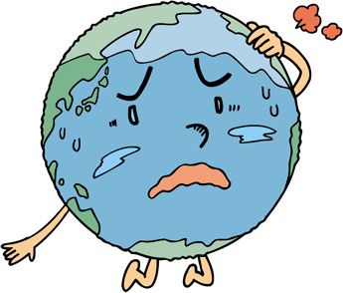

兩伊戰爭
各國想將稻米輸入台灣市場

